# Informacje o raporcie

* **Typ raportu:**
* **Opracowany przez:**
* **Numer kontroli:**
* **Data:**
* **Dla:**

### Zdjęcie pojazdu:

[ZDJECIE POJAZDU]

## Podstawowe informacje

| Cecha | Wartość |
| --- | --- |
| VIN |  |
| Marka |  |
| Model |  |
| Rok produkcji |  |
| Pojemność silnika |  |
| Typ |  |
| Skrzynia biegów |  |
| Kolor |  |
| Przebieg |  |
| Moc silnika (kW) |  |
| Moc silnika (KM) |  |
| Rodzaj paliwa |  |
| Liczba drzwi |  |
| Data ostatniego przeglądu |  |
| Data pierwszej rejestracji |  |
| Kraj pochodzenia |  |
| Data pierwszej rejestracji w Polsce |  |

## Kontrola zewnętrzna

### Kontrola grubości lakieru i pomiar szczelin

**Lokalizacja 1:** 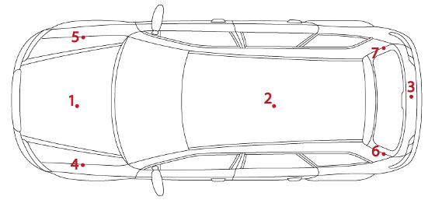

| Punkt | Pomiar lakieru (μm) | Pomiar szczelin (mm) |
| --- | --- | --- |
| 1 |  |  |
| 2 |  |  |
| 3 |  |  |
| 4 |  |  |
| 5 |  |  |
| 6 |  |  |
| 7 |  |  |

**Lokalizacja 2:** 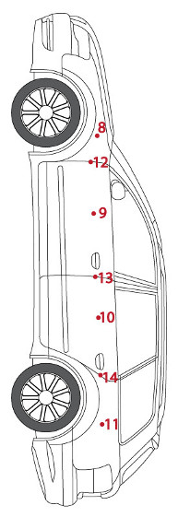

| Punkt | Pomiar lakieru (μm) | Pomiar szczelin (mm) |
| --- | --- | --- |
| 8 |  |  |
| 9 |  |  |
| 10 |  |  |
| 11 |  |  |
| 12 |  |  |
| 13 |  |  |
| 14 |  |  |

**Lokalizacja 3:** 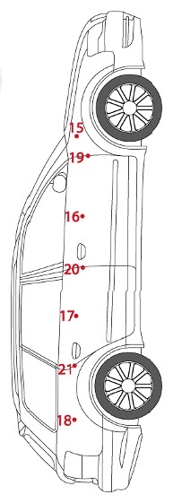

| Punkt | Pomiar lakieru (μm) | Pomiar szczelin (mm) |
| --- | --- | --- |
| 15 |  |  |
| 16 |  |  |
| 17 |  |  |
| 18 |  |  |
| 19 |  |  |
| 20 |  |  |
| 21 |  |  |

### Kontrola szyb



inspekcja pojazdu

| Pozycja | Producent | Numer | Kod daty |
| --- | --- | --- | --- |
| 1 |  |  |  |
| 2 |  |  |  |
| 3 |  |  |  |
| 4 |  |  |  |
| 5 |  |  |  |
| 6 |  |  |  |
| 7 |  |  |  |
| 8 |  |  |  |

### Kontrola ogumienia

| Cecha opony | Opona 1 (np. Przód Lewa) | Opona 2 (np. Przód Prawa) | Opona 3 (np. Tył Lewa) | Opona 4 (np. Tył Prawa) |
| --- | --- | --- | --- | --- |
| **Producent opony** |  |  |  |  |
| **Nazwa handlowa** |  |  |  |  |
| **Rozmiar** |  |  |  |  |
| **Bieżnik strona zewnętrzna** |  |  |  |  |
| **Bieżnik środek** |  |  |  |  |
| **Bieżnik strona wewnętrzna** |  |  |  |  |
| **Kod daty produkcji** |  |  |  |  |

### Podsumowanie kontroli zewnętrznej:

[PODSUMOWANIE]

### Kontrola wewnętrzna

| Nazwa elementu | Wynik | Uwagi |
| --- | --- | --- |
| **Tapicerka:** |  |  |
| Zabrudzenia |  |  |
| Przetarcia |  |  |
| Pęknięcia |  |  |
| Zarysowania |  |  |
| Przypalenia |  |  |
| **Oświetlenie:** |  |  |
| Mijania |  |  |
| Drogowe |  |  |
| Pozycyjne |  |  |
| Przeciwmgielne |  |  |
| Cofania |  |  |
| Stopu |  |  |
| Kierunkowskazy |  |  |
| **Kolejne elementy wyposażenia:** |  |  |
| Centralny zamek |  |  |
| Radio |  |  |
| Nawigacja i CD |  |  |
| Klimatyzacja |  |  |
| Podgrzewanie tylnej szyby |  |  |
| El. reg. lusterek |  |  |
| El. składanie lusterek |  |  |
| Wycieraczki |  |  |
| Spryskiwacz |  |  |
| Sygnał dźwiękowy |  |  |
| El. szyby przód |  |  |
| El. szyby tył |  |  |
| Kierownica wielofunkcyjna |  |  |
| Komputer |  |  |
| Wspomaganie kierownicy |  |  |
| Podgrzewanie siedzeń |  |  |
| El. reg. siedzeń |  |  |
| Otwieranie bagażnika |  |  |
| Otwieranie maski |  |  |
| Otwieranie wlewu |  |  |
| Szyberdach |  |  |
| Otwierany dach |  |  |

### Podsumowanie kontroli wewnętrznej:

[PODSUMOWANIE]

## Komora silnika i wnętrze bagażnika

| Nazwa elementu | Wynik | Uwagi |
| --- | --- | --- |
| Poziom płynu chłodniczego |  |  |
| Poziom oleju w silniku |  |  |
| Zawieszka wymiany oleju |  |  |
| Zawieszka wymiany rozrządu |  |  |
| Widoczne wycieki oleju |  |  |
| Lakier komory silnika |  |  |
| Lakier wnętrza bagażnika |  |  |
| Koło zapasowe |  |  |

### Podsumowanie:

[PODSUMOWANIE]

## Jazda próbna

| Nazwa elementu | Wynik | Uwagi |
| --- | --- | --- |
| Uruchomienie |  |  |
| Utrudnienia zmiany biegów |  |  |
| Utrzymanie toru jazdy |  |  |
| Tempomat |  |  |
| Hamowanie |  |  |
| Przyspieszenie |  |  |
| Luz na kierownicy |  |  |
| Zawieszenie |  |  |
| Hamulec ręczny |  |  |

### Podsumowanie:

[PODSUMOWANIE]

## Warsztat

### Kontrola podwozia

| Nazwa elementu | Wynik | Uwagi |
| --- | --- | --- |
| Osłona silnika od spodu |  |  |
| Wycieki silnika od spodu |  |  |
| Przekładnia kierownicza - wycieki i luzy |  |  |
| Wahacze i tuleje wahaczy |  |  |
| Układ napędowy - przeguby, półosie, wał |  |  |
| Łożyska wszystkich kół |  |  |
| Stan opon od strony wewnętrznej |  |  |
| Wizualne oględziny amortyzatorów |  |  |
| Ocena wizualna tarcz hamulcowych |  |  |
| Ocena wizualna klocków hamulcowych |  |  |
| Ocena przewodów hamulcowych |  |  |
| Widoczne naprawy powypadkowe |  |  |
| Widoczne elementy korozji |  |  |
| Zawieszenie |  |  |

### Kontrola komputerowa

| Czy odczytano | Wynik | Uwagi |
| --- | --- | --- |
| Przebieg |  |  |
| Błędy |  |  |

### Podsumowanie kontroli komputerowej:

[PODSUMOWANIE]

### Podsumowanie:

[PODSUMOWANIE]

## Podsumowanie ogólne

### Czy sprzedający przedstawił wszystkie usterki pojazdu?

**Odpowiedź:** [ODPOWIEDZ]  
**Uzasadnienie:** [PODSUMOWANIE]

### Czy oględziny pojazdu potwierdzają wskazany przebieg?

**Odpowiedź:** [ODPOWIEDZ]  
**Uzasadnienie:** [PODSUMOWANIE]

### Czy można polecić pojazd kupującemu?

**Odpowiedź:** [ODPOWIEDZ]  
**Uzasadnienie:** [PODSUMOWANIE]

### Finalne podsumowanie:

[PODSUMOWANIE]

## Galeria:

[TUTAJ ZDJECIA]